**Zadanie 1.**  
a) Dla warstwy trees zmień ustawienia tak, aby lasy liściaste, iglaste i mieszane wyświetlane były innymi kolorami.  
  
b) Podaj pole powierzchni wszystkich lasów o charakterze mieszanym.

**Zadanie 2.**

a)Podziel warstwę trees na trzy warstwy. Na każdej z nich umieść inny typ lasu. Zapisz wyniki do osobnych tabel.

b) Wyeksportuj je do bazy.

**Zadanie 3.**   
Oblicz długość linii kolejowych dla regionu Matanuska-Susitna.  
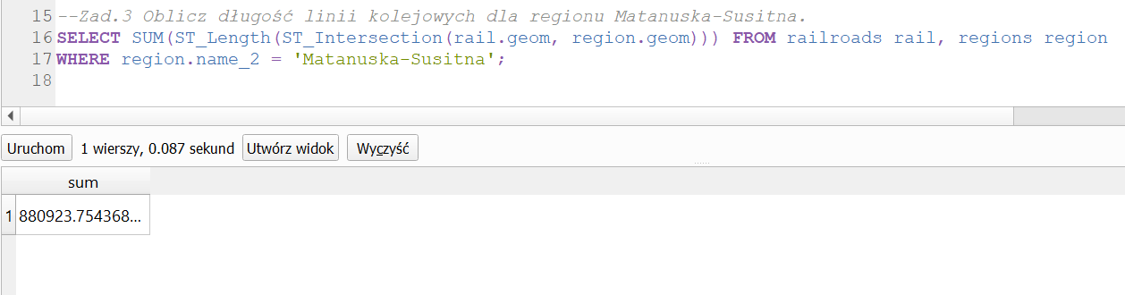

**Zadanie 4.**  
a)Oblicz, na jakiej średniej wysokości nad poziomem morza położone są lotniska o charakterze militarnym.  
  
  
  
  
  
  
b) Ile jest takich lotnisk?  
  
c) Usuń z warstwy airports lotniska o charakterze militarnym, które są dodatkowo położone powyżej 1400 m n.p.m. Ile było takich lotnisk?  
Było 1 takie lotnisko.  
  
  
e) Sprawdź, czy zmiany są widoczne w tabeli bazy danych.  
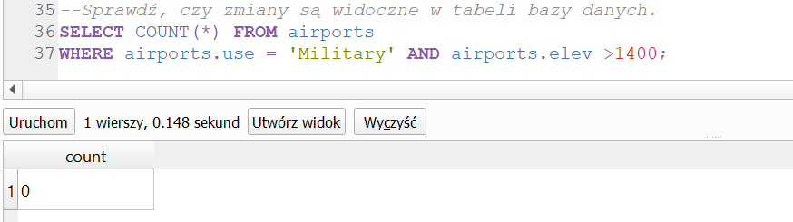

**Zadanie 5.**   
a) Utwórz warstwę (tabelę), na której znajdować się będą jedynie budynki położone w regionie Bristol Bay (wykorzystaj warstwę popp).

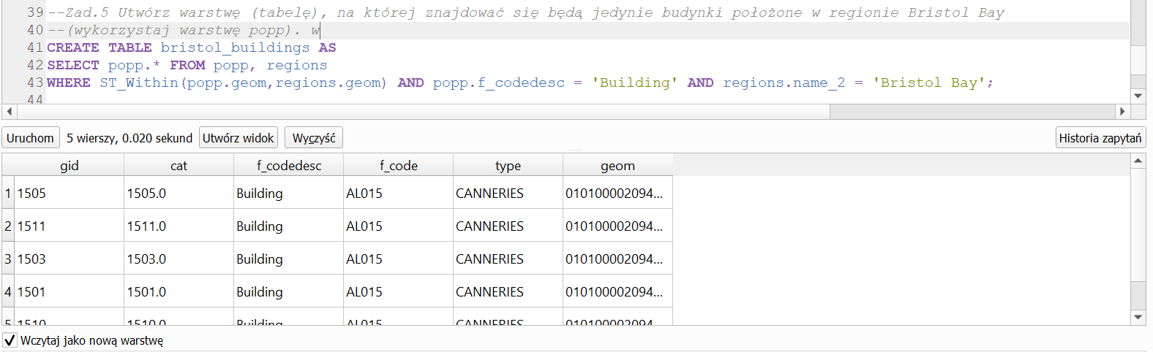

b) Podaj liczbę budynków

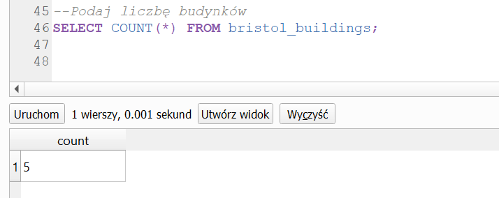

**Zadanie 6.**  
W tabeli wynikowej z poprzedniego zadania zostaw tylko te budynki, które są położone nie dalej niż 100 km od rzek (rivers). le jest takich budynków?

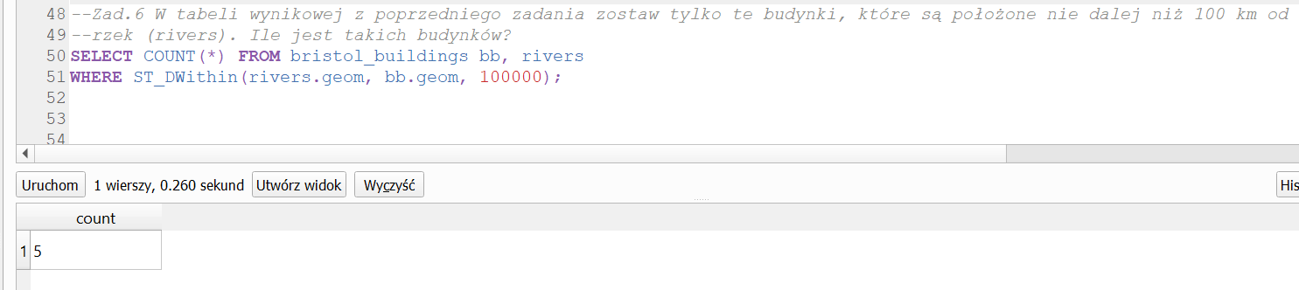

**Zadanie 7.**  
Sprawdź w ilu miejscach przecinają się rzeki (majrivers) z liniami kolejowymi (railroads).

**Zadanie 8.** a) Wydobądź węzły dla warstwy railroads.

b) Ile jest takich węzłów? Zapisz wynik w postaci osobnej tabeli w bazie danych.

**Zadanie 9.**  
Wyszukaj najlepsze lokalizacje do budowy hotelu. Hotel powinien być oddalony od lotniska nie więcej niż 100 km i nie mniej niż 50 km od linii kolejowych. Powinien leżeć także w pobliżu sieci drogowej.

1. Utworzenie buforow lotnisk, torów kolejowych i dróg.

1. Przycięcie bufora lotnisk do bufora linii kolejowychObraz zawierający tekst, mapa, zrzut ekranu, oprogramowanie

   Opis wygenerowany automatycznie
2. Przycięcie warstwy z podpunktu b) do bufora dróg.

1. Najlepsze lokalizacje do budy]owy hoteli: oddalone nie wiecej niż 100 km od lotnisk, 50 km od linii kolejowych i 15 km od dróg: Obraz zawierający mapa, rysowanie, sztuka

   Opis wygenerowany automatycznie

**Zadanie 10.**

a)Uprość geometrię warstwy przedstawiającej bagna (swamps). Ustaw tolerancję na 100.

b) Ile Ile wierzchołków zostało zredukowanych? Czy zmieniło się pole powierzchni całkowitej poligonów?

